Лабораторная работа № 4
ПОСТРОЕНИЕ МОДЕЛЕЙ ПРЕДМЕТНОЙ ОБЛАСТИ С ИСПОЛЬЗОВАНИЕМ CASE-СРЕДСТВ
Цель работы:
Создание функциональной модели системы в нотации IDEFO.
Вариант 10: охранные услуги.
Вывод: Модель IDF0 для предметной области "Охранные услуги" представляет собой структурированный подход к пониманию и организации ключевых функций, необходимых для эффективного предоставления охранных услуг. Она помогает визуализировать основные процессы, такие как прием запросов, реализация охранных мероприятий и мониторинг, что позволяет лучше понять взаимодействие между ними. Четкое определение входов и выходов каждой функции помогает установить критерии оценки эффективности и качества предоставляемых услуг. Указание нормативных актов и стандартов, регулирующих деятельность охранных служб, подчёркивает важность соблюдения законодательства и внутренних процедур для обеспечения безопасности и защиты данных клиентов. Включение технических средств и программного обеспечения в модель демонстрирует важность современных технологий для повышения эффективности охранных услуг и улучшения обслуживания клиентов.
Контрольные вопросы:
- Что такое бизнес-процесс?
Бизнес-процесс – это последовательность взаимосвязанных действий или операций, направленных на создание продукта или услуги, которые обеспечивают ценность для клиента.
- Каковы основные компоненты функциональной модели?
Функции – конкретные действия или операции.
Входы – ресурсы или информация, которые нужны для выполнения функции.
Выходы – результаты выполнения функции.
Механизмы – средства, включая персонал, технологии и оборудование, которые обеспечивают выполнение функции.
Регуляторы – правила, стандарты, законодательство или процедуры, определяющие условия выполнения функции.
- Что представляют собой методологии функционального моделирования?
Методологии функционального моделирования – это подходы и инструменты для описания, анализа и оптимизации процессов и систем. Они помогают визуализировать процессы, показывают взаимосвязи между функциями, входами и выходами.
- Что такое сценарии?
Сценарии – это последовательности действий или событий, которые описывают, как определённая система или процесс функционирует в заданных условиях.
- Какие виды сценариев Вы знаете?
Пользовательские сценарии – описывают взаимодействие пользователя с системой.
Тестовые сценарии – предназначены для проверки функциональности и работоспособности системы.
Бизнес-сценарии – описывают последовательность действий, связанных с реализацией бизнес-процессов.
Сценарии использования – определяют требования и функции системы, основанные на действиях пользователя.
- В чем отличие серверных элементов управления от клиентских?
Серверные элементы управления выполняются на сервере, где обрабатываются данные и логика приложения.
Клиентские элементы управления выполняются на стороне клиента, что снижает нагрузку на сервер и обеспечивает интерактивность, но может быть менее защищённым.
- Какие технологии программирования серверных сценариев Вы знаете? В чем их отличие?
PHP – простой и широко используемый язык для создания динамических веб-приложений.
ASP.NET – фреймворк Microsoft для разработки мощных серверных приложений.
Node.js – платформа на основе JavaScript, используемая для асинхронной обработки запросов.
Python – фреймворки, которые обеспечивают удобство разработки.
Отличия заключаются в синтаксисе, производительности, возможностях интеграции с другими технологиями и гибкости настройки.

Диаграмма IDF0 A-0 «Обеспечение охранных услуг»
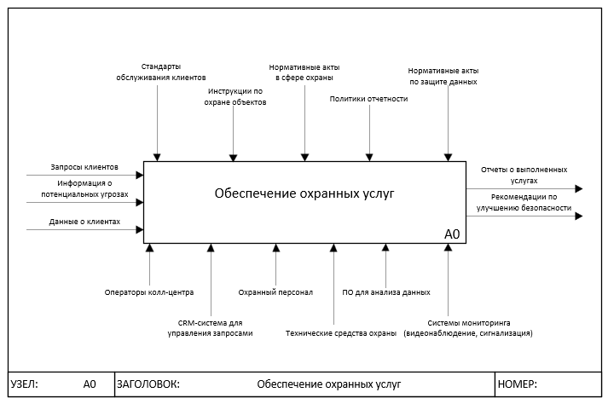

Диаграмма IDF0 A-0 «Обеспечение охранных услуг»
